[山东理工大学某研究团队所发文章被质疑文章内发生图片重叠](https://mp.weixin.qq.com/s?__biz=Mzg4OTgzNzAyOA==&mid=2247568258&idx=3&sn=d4d28066d4a012f6fdc1923f422ee1c9)

诚信君[iPubpeers](javascript:void(0);)2025-04-23 10:44:55河南



2021 年 4 月 10 日，山东理工大学Yu Shaoxuan 研究团队，在***Colloids and surfaces. B, Biointerfaces***上发表的题为**“Hyaluronic acid coating on the surface of curcumin-loaded ZIF-8 nanoparticles for improved breast cancer therapy: An in vitro and in vivo study”**的研究论文，**被质疑文章内发生图片重叠。**

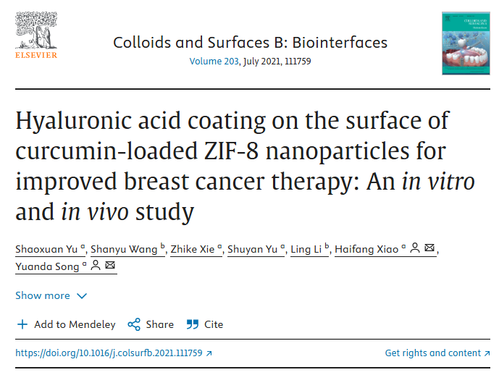

该文章于2025年4月在Pubpeer上被读者质疑：**文章内发生图片重叠。**

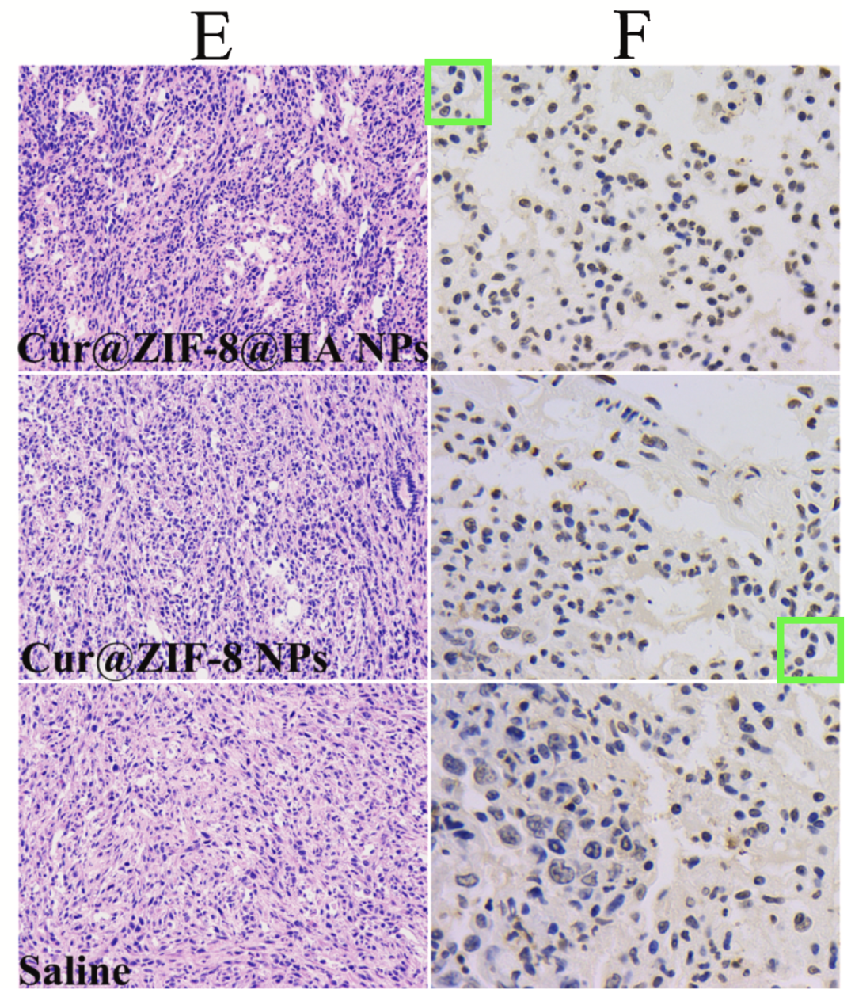

**相关消息**

https://pubpeer.com/publications/6E788530EFE30CCFD7AAFE5CD28D83#0





**iPubpeers，专注于图片重复报道。**

**投稿事宜：ilovehainan@foxmail.com**

**觉得本文好看，请点这里!**